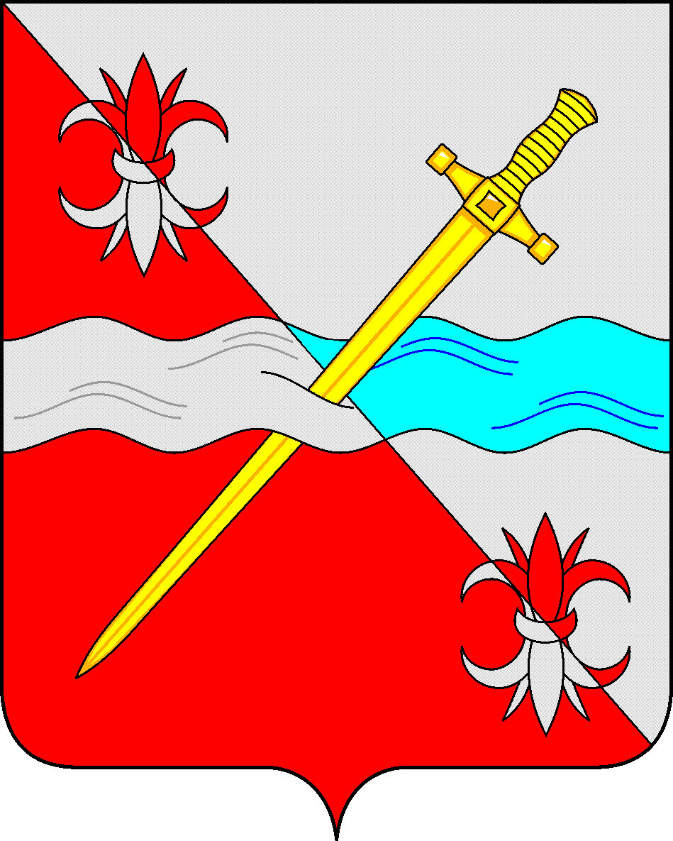

**СОВЕТ**

**депутатов Советского городского округа**

**Ставропольского края**

**РЕШЕНИЕ**

21 декабря 2021 г. № 537

г. Зеленокумск

|  |
| --- |
| Об утверждении Порядка сообщения лицами, замещающими муниципальные должности в Советском городском округе Ставропольского края о возникновении личной заинтересованности при исполнении должностных обязанностей, которая приводит или может привести к конфликту интересов |

В соответствии со статьей 12.1 Федерального закона 25 декабря 2008 г. [№ 273-ФЗ](consultantplus://offline/ref=46765701B46B128BB833B0E1BC2EEE6734DAD5C293FCF71B1F2679042A6FCA985E9B673FB5z9O6F) «О противодействии коррупции», руководствуясь Уставом Советского городского округа Ставропольского края Совет депутатов Советского городского округа Ставропольского края

РЕШИЛ:

1. Утвердить прилагаемый Порядок сообщения лицами, замещающими муниципальные должности в Советском городском округе Ставропольского края о возникновении личной заинтересованности при исполнении должностных обязанностей, которая приводит или может привести к конфликту интересов.

2. Обнародовать настоящее решение в форме размещения в сетевом издании – сайте муниципальных правовых актов Советского городского округа Ставропольского края и в муниципальных библиотеках.

3. Настоящее решение вступает со дня официального обнародования в форме размещения в сетевом издании – сайте муниципальных правовых актов Советского городского округа Ставропольского края.

Глава Советского

городского округа

Ставропольского края С.Н. Воронков

Председатель Совета депутатов

Советского городского округа

Ставропольского края В.П. Немов

УТВЕРЖДЕН

решением Совета депутатов

Советского городского округа

Ставропольского края

от 21 декабря 2021 г. № 537

Порядок

сообщения лицами, замещающими муниципальные должности в Советском городском округе Ставропольского края о возникновении личной заинтересованности при исполнении должностных обязанностей, которая приводит или может привести к конфликту интересов

1. Настоящим Порядком определяется процедура сообщения лицами, замещающими муниципальные должности в Советском городском округе Ставропольского края о возникновении личной заинтересованности при исполнении должностных обязанностей, которая приводит или может привести к конфликту интересов.

2. Для целей настоящего Порядка используются понятия «личная заинтересованность» и «конфликт интересов» в значениях, определенных Федеральным [законом](consultantplus://offline/ref=E57E9D3070906742A1950B8B971A8DE2E5EC56B653EB61C8A73225696Fc00AD) от 25 декабря 2008 г. № 273-ФЗ «О противодействии коррупции».

3. Порядок распространяется на лиц, замещающих следующие муниципальные должности:

1) Глава Советского городского округа Ставропольского края;

2) председатель Совета депутатов Советского городского округа Ставропольского края;

3) депутат Совета депутатов Советского городского округа Ставропольского края;

4) председатель Контрольно-счетной палаты Советского городского округа Ставропольского края.

4. Лица, замещающие муниципальные должности в Советском городском округе Ставропольского края, указанные в пункте 3 настоящего Порядка (далее – лица, замещающие муниципальные должности) обязаны в соответствии с законодательством Российской Федерации о противодействии коррупции сообщать о возникновении личной заинтересованности при исполнении должностных обязанностей, которая приводит или может привести к конфликту интересов, а также принимать меры по предотвращению или урегулированию такого конфликта интересов.

5. Сообщение оформляется в письменной форме в виде уведомления о возникновении личной заинтересованности при исполнении должностных обязанностей, которая приводит или может привести к конфликту интересов (далее – уведомление) согласно приложению 1 к настоящему Порядку.

К уведомлению могут прилагаться имеющиеся материалы, подтверждающие обстоятельства, доводы и факты, изложенные в нем.

6. Уведомление подается лицом, замещающим муниципальную должность, в срок не позднее трех рабочих дней с момента, когда ему стало известно о возникновении личной заинтересованности при исполнении должностных обязанностей, которая приводит или может привести к конфликту интересов.

Уведомление направляется в Совет депутатов Советского городского округа Ставропольского края.

7. Регистрация уведомления осуществляется в день поступления уполномоченным лицом Совета депутатов Советского городского округа Ставропольского края, в должностные обязанности которого входит осуществление мер по профилактике коррупционных правонарушений, коррупционных правонарушений, в журнале регистрации уведомлений о возникновении личной заинтересованности при исполнении должностных обязанностей, которая приводит или может привести к конфликту интересов (далее – «журнал»).

Журнал оформляется в соответствии с приложением 2 к настоящему Порядку, должен быть прошит, пронумерован и скреплен печатью.

Копия уведомления с отметкой о регистрации выдается лицу, представившему его, под роспись в журнале регистрации или направляется по почте заказным письмом с уведомлением о вручении.

8. В срок не более 3 рабочих дней уведомление передается в постоянную комиссию Совета депутатов Советского городского округа Ставропольского края по правовым вопросам и местному самоуправлению для рассмотрения и принятия мотивированного решения.

9. В ходе рассмотрения уведомления постоянная комиссия Совета депутатов Советского городского округа Ставропольского края по правовым вопросам и местному самоуправлению (далее – Комиссия) имеет право получать в установленном порядке от лица, направившего уведомление, пояснения по изложенным в нем обстоятельствам и направлять в установленном порядке запросы в государственные органы, органы местного самоуправления и заинтересованные организации.

10. Заседание Комиссии по рассмотрению уведомления, проводится не позднее одного месяца со дня поступления уведомления.

В случае направления запросов, указанных в пункте 9 настоящего Порядка, указанный срок может быть продлен, но не более чем на 30 дней.

11. Лицо, замещающее муниципальную должность, представившее уведомление, приглашается на заседание Комиссии, в случае указания данным лицом в уведомлении о намерении присутствия.

12. По результатам рассмотрения уведомления Комиссия, руководствуясь настоящим Порядком и иными нормативными правовыми актами Российской Федерации и Ставропольского края в сфере противодействия коррупции, принимает одно из следующих решений:

1) признать, что при исполнении лицом, замещающим муниципальную должность, своих должностных обязанностей конфликт интересов отсутствует;

2) признать, что при исполнении лицом, замещающим муниципальную должность, своих должностных обязанностей личная заинтересованность приводит или может привести к конфликту интересов. Рекомендовать лицу, замещающему муниципальную должность, направившему уведомление, принять меры по урегулированию конфликта интересов или по недопущению его возникновения;

3) признать, что лицом, замещающим муниципальную должность, не соблюдались требования об урегулировании конфликта интересов. Применить к лицу, замещающему муниципальную должность, меру ответственности в соответствии с законодательством Российской Федерации.

13. Комиссия не позднее трех рабочих дней со дня принятия одного из решений, указанных в пункте 12 настоящего Порядка, направляет копию принятого решения лицу, направившему уведомление.

Приложение 1

к Порядку сообщения лицами, замещающими

муниципальные должности в Советском

городском округе Ставропольского края

о возникновении личной заинтересованности

при исполнении должностных обязанностей,

которая приводит или может

привести к конфликту интересов

УВЕДОМЛЕНИЕ

о возникновении личной заинтересованности при исполнении

должностных обязанностей, которая приводит

или может привести к конфликту интересов

Сообщаю о возникновении у меня личной заинтересованности при исполнении должностных обязанностей, которая приводит или может привести к конфликту интересов (нужное подчеркнуть).

Обстоятельства, являющиеся основанием возникновения личной

заинтересованности:________________________________________________________________________________________________________________

Должностные обязанности, на исполнение которых влияет или может

повлиять личная заинтересованность:_________________________________

_______________________________________________________________

_______________________________________________________________

Предлагаемые меры по предотвращению или урегулированию конфликта интересов:_____________________________________________

_______________________________________________________________

Намереваюсь (не намереваюсь) лично присутствовать при рассмотрении настоящего уведомления (нужное подчеркнуть).

«____» _____________ 20___ г.

______________/____________________________________________________

(подпись) (Ф.И.О. лица, направившего уведомление)

Регистрационный номер в журнале регистрации ________________

Дата регистрации уведомления «____» _____________ 20___ г.

Уполномоченное лицо,

зарегистрировавшее уведомление ________________/___________________________

(подпись) (Ф.И.О.)

|  |  |
| --- | --- |
|  | Приложение 2  к Порядку сообщения Главой Советского городского округа Ставропольского края о возникновении личной заинтересованности при исполнении должностных обязанностей, которая приводит или может привести к конфликту интересов |

Журнал

регистрации уведомлений о возникновении личной заинтересованности

при исполнении должностных обязанностей, которая приводит или может привести к конфликту интересов

|  |  |  |  |  |  |
| --- | --- | --- | --- | --- | --- |
| Регистрационный номер уведомления | Дата регистрации уведомления | Фамилия, имя, отчество, наименование должности лица, представившего уведомление | Фамилия, имя, отчество, наименование должности, подпись лица, принявшего уведомление | Отметка о получении копии уведомления либо о направлении копии уведомления по почте | Сведения о принятом решении |
| 1 | 2 | 3 | 4 | 5 | 6 |
|  |  |  |  |  |  |